CYD ESP32 – (ESP32-2432S028R)
La scheda di sviluppo ESP32-2432S028R è diventata nota nella comunità dei maker come " Cheap Yellow Display " o CYD in breve.

Questa scheda di sviluppo, il cui chip principale è un modulo ESP32-WROOM-32, è dotata di
- Schermo LCD touchscreen TFT da 2,8 pollici
- Interfaccia per scheda microSD
- LED RGB
- LDR (resistore dipendente dalla luce) incorporato
- tutti i circuiti necessari per programmare e alimentare la scheda.

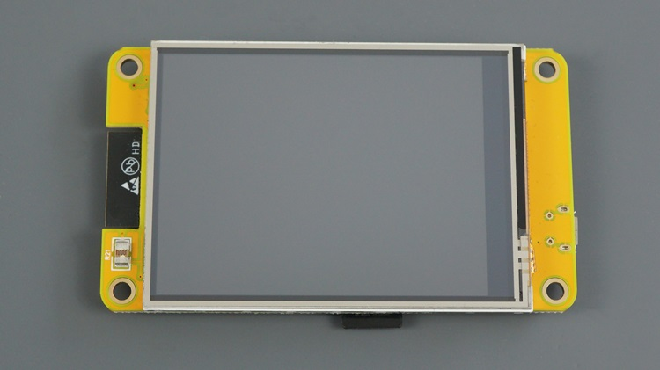

Si tratta di una scheda molto versatile per realizzare interfacce grafiche utente (GUI) per i tuoi progetti IoT.
E’molto più comoda e pratica rispetto all'utilizzo di una scheda ESP32 separata con schermo TFT.

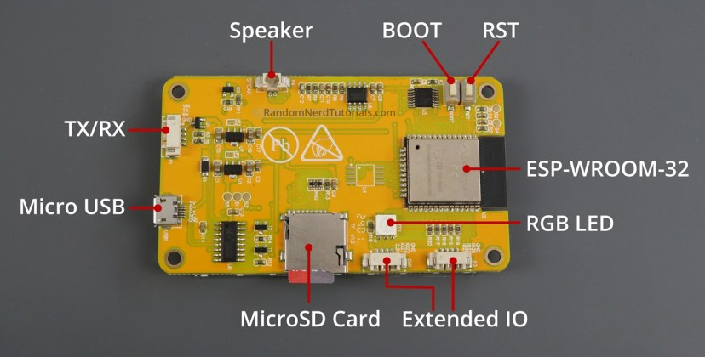

Pin di visualizzazione

Il display TFT comunica con la scheda tramite protocollo di comunicazione SPI (HSPI).

Perno SPI | GPIO
MISO (TFT_MISO) | GPIO 12
MOSI (TFT_MOSI) | GPIO 13
SCKL (TFT_SCLK) | GPIO 14
Il servizio clienti (TFT_CS) | GPIO 15
corrente continua (TFT_DC) | GPIO2
RST (TFT_RST) | -1
Perno di retroilluminazione | GPIO 21

Pin touchscreen

Il touchscreen utilizza anche il protocollo SPI per comunicare con l'ESP32. Questi sono i pin VSPI per il touchscreen:

Perno SPI | GPIO
Livello di IRQ (XPT2046_IRQ) | GPIO 36
MOSI (XPT2046_MOSI) | GPIO 32
MISO (XPT2046_MISO) | GPIO 39
CLK (XPT2046_CLK) | GPIO 25
Il servizio clienti (XPT2046_CS) | GPIO 33

LED RGB
La scheda è dotata di un LED RGB sul retro che potrebbe essere utile per il debug.

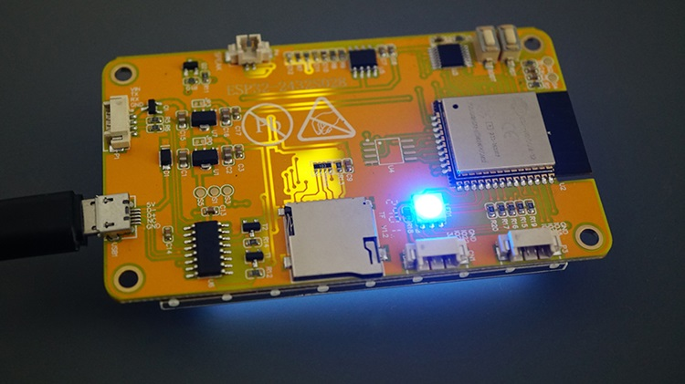

Ecco il pinout del LED RGB:
LED RGB | GPIO
LED rosso | GPIO 4
LED verde | GPIO 16
LED blu | GPIO 17
Importante: i LED RGB funzionano con logica invertita, perché sono attivi bassi. Ciò HIGH = OFF e LOW = ON.

Pin della scheda MicroSD

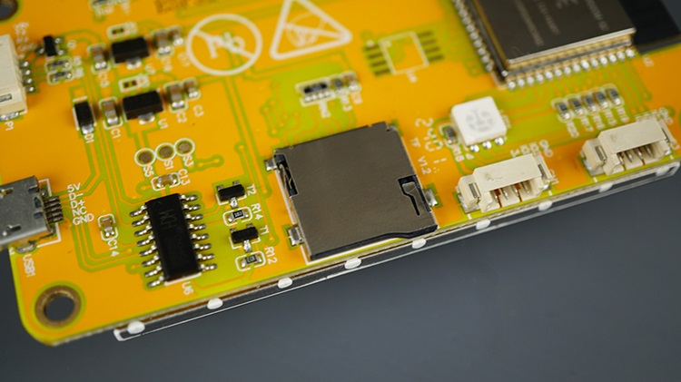

La scheda microSD utilizza il protocollo di comunicazione SPI. Utilizza i pin VSPI predefiniti di ESP32:
Scheda MicroSD SPI | GPIO
Miso | GPIO 19
MOSI | GPIO 23
SCK | GPIO 18
Servizio clienti | GPIO 5

LDR (Light Dependent Resistor) – Sensore di luce
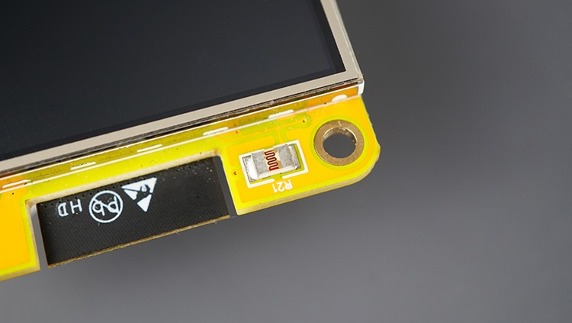

La scheda è dotata di un LDR nella parte anteriore, proprio accanto al display. L'LDR è collegato al GPIO 34.
Relazione a distanza | GPIO 34

Oratore
C'è un connettore JST 2P da 1,25 mm per collegare un altoparlante. È controllato con GPIO 26 .

Oratore | GPIO 26

Pulsanti BOOT e RST

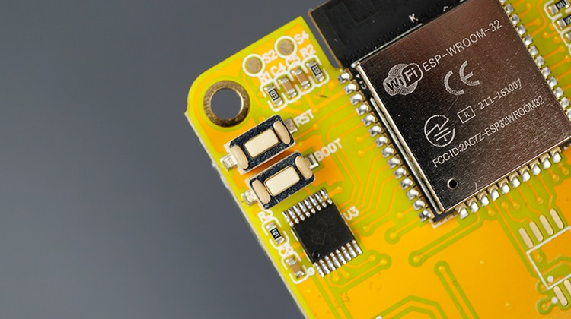
È dotato del pulsante BOOT, collegato internamente al GPIO 0, e del pulsante RST (RESET) integrato.

Pulsante di avvio | GPIO 0

IO esteso
Ci sono due connettori GPIO estesi etichettati P3 e CN1 sulla scheda. Nei connettori GPIO estesi, ci sono 4 GPIO disponibili: GPIO 35 , GPIO 22 , GPIO 21 e GPIO 27 che puoi usare per collegare le periferiche.

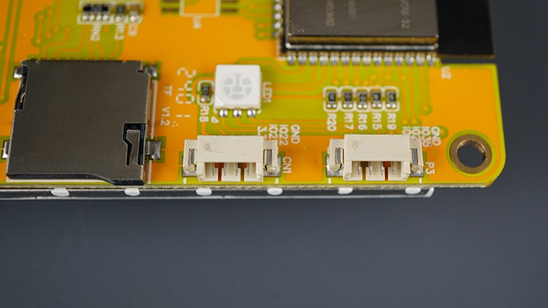

P3 IO esteso
Nel connettore P3 sono presenti un pin GND e GPIO 35 , GPIO 22 e GPIO 21 .
Si noti che GPIO 22 è utilizzato anche sul connettore CN1 e che GPIO 21 è utilizzato come retroilluminazione per il display.
Quindi, finché la retroilluminazione è accesa, GPIO 21 sarà acceso.

CN1 IO esteso
Nel connettore CN1 , hai i pin GND , GPIO 22 , GPIO 27 e 3V3 . Nota che GPIO22 è disponibile anche sul connettore P3.

I pin sul connettore CN1 possono essere particolarmente utili per collegare dispositivi I2C perché hanno due GPIO disponibili che possono essere utilizzati per le linee del bus I2C e per i pin di alimentazione e GND.

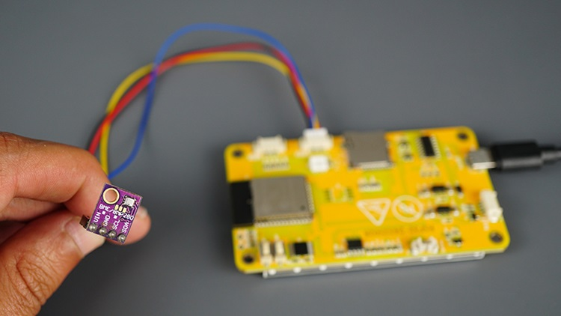

Se vuoi usare quei pin per connetterti con i sensori I2C, devi impostare pin I2C personalizzati .
Non puoi usare i pin SDA e SCL predefiniti (GPIO 21 e GPIO 22) perché GPIO 21 è usato per la retroilluminazione).

Pin disponibili per collegare le periferiche
Quindi, riassumendo, hai tre pin disponibili per collegare le periferiche:

- GPIO 35 — sul connettore P3
- GPIO 22 — sul connettore P3 e CN1
- GPIO 27 — sul connettore CN1

Connettore TX/RX
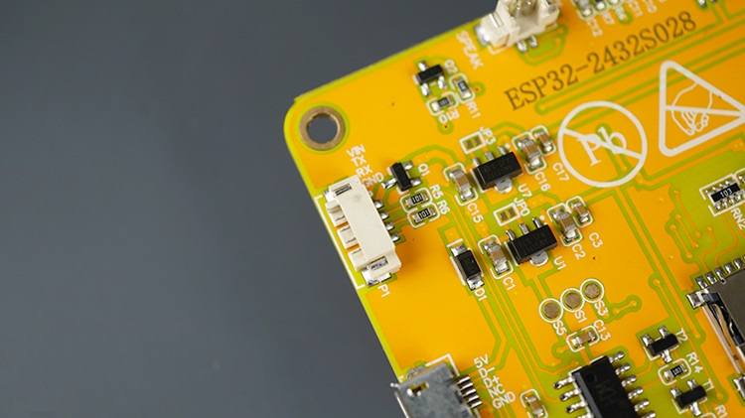

Ha anche i pin TX/RX disponibili sul connettore etichettato P1 .
Questi sono usati per la comunicazione seriale e sono collegati direttamente al CH340 (convertitore da USB a seriale).

- GPIO 1 — TX
- GPIO 3 — RX

